Dasar Pemrograman (Pemilihan 1) – Latihan
- Mall di Malang menerapkan sistem parkir berbayar untuk kendaraan roda dua. Tarif dihitung berdasarkan lama parkir (dalam jam) sesuai dengan ketentuan berikut:
2 jam pertama dikenai tarif dasar Rp 2.000
Lebih dari 2 jam dikenai tarif dasar + Rp 1.000 untuk setiap jam berikutnya
Buatlah flowchart dan pseudocode-nya!

Flowchart | Pseudocode
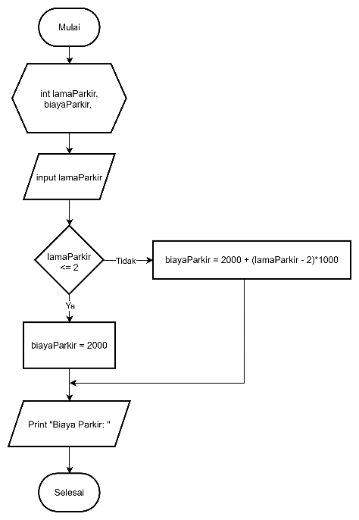 | START  lamaParkir input(“Masukkan durasi parkir (jam): “)  IF lamaParkir <= 2 THEN  biayaParkir 2000  ELSE  biayaParkir 2000 + (lamaParkir - 2) * 1000  END IF  PRINT (”Biaya Parkir: ” + biayaParkir)  END

Program
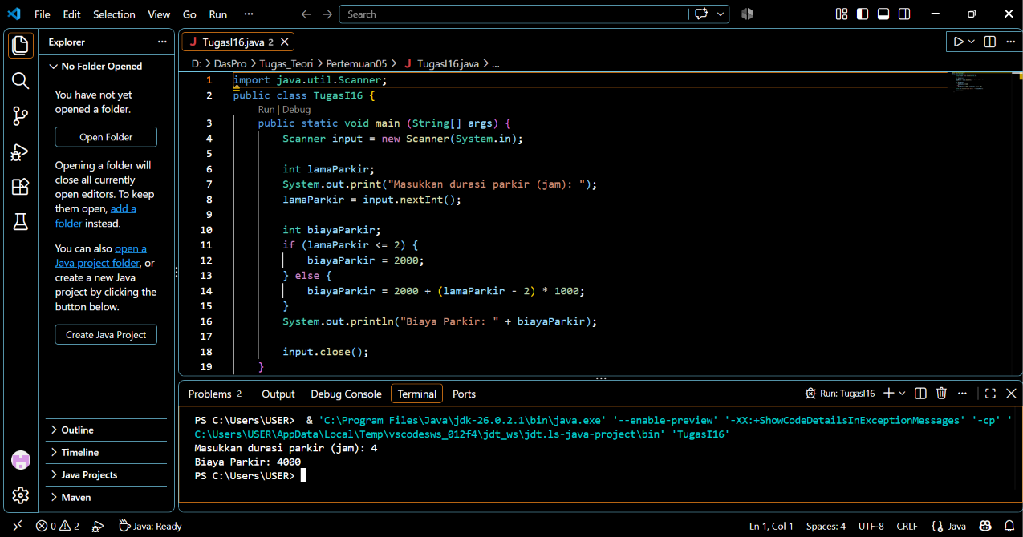
- Bagian akademik kampus menyediakan mesin antrean digital. Mahasiswa dapat memasukkan kode layanan kemudian mesin akan menampilkan jenis layanan dan loket tujuannya sebagai berikut:
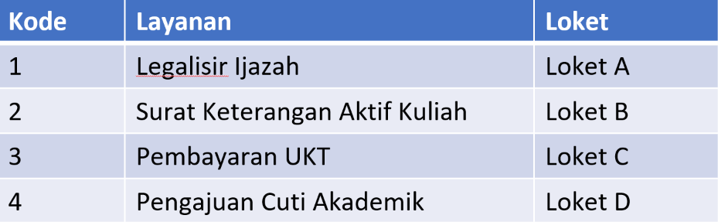
Buatlah flowchart dan pseudocode-nya!

Flowchart | Pseudocode
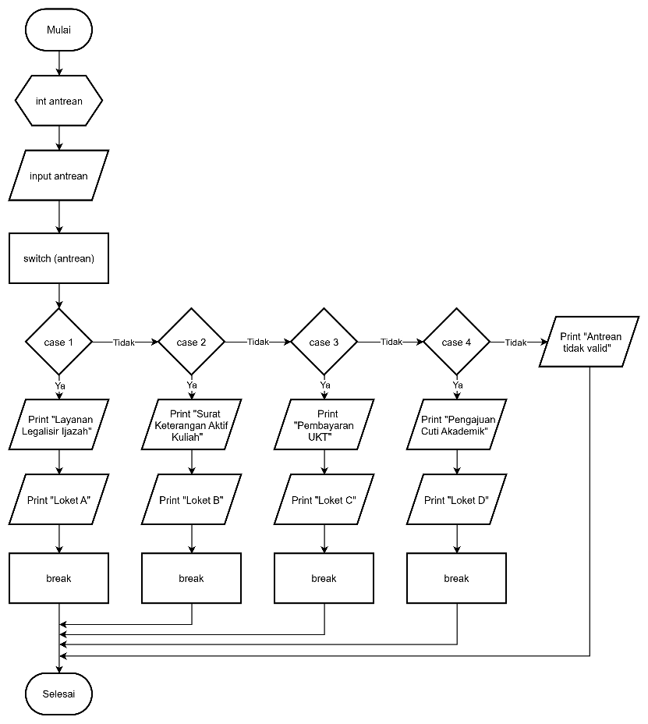 | START  Deklarasi antrean  Input antrean  SWITCH (antrean)  CASE 1:  Output "Layanan Legalisir Ijazah  Output "Loket A"  BREAK  CASE 2:  Output "Layanan Surat Keterangan Aktif Kuliah"  Output "Loket B"  BREAK  CASE 3:  Output "Layanan Pembayaran UKT"  Output "Loket C"  BREAK  CASE 4:  Output "Layanan Pengajuan Cuti Akademik"  Output "Loket D"  BREAK  DEFAULT:  Output "Layanan Tidak Tersedia"  END SWITCH  END

Program
